Подведены итоги Кубка Москвы по пожарно-спасательному спорту

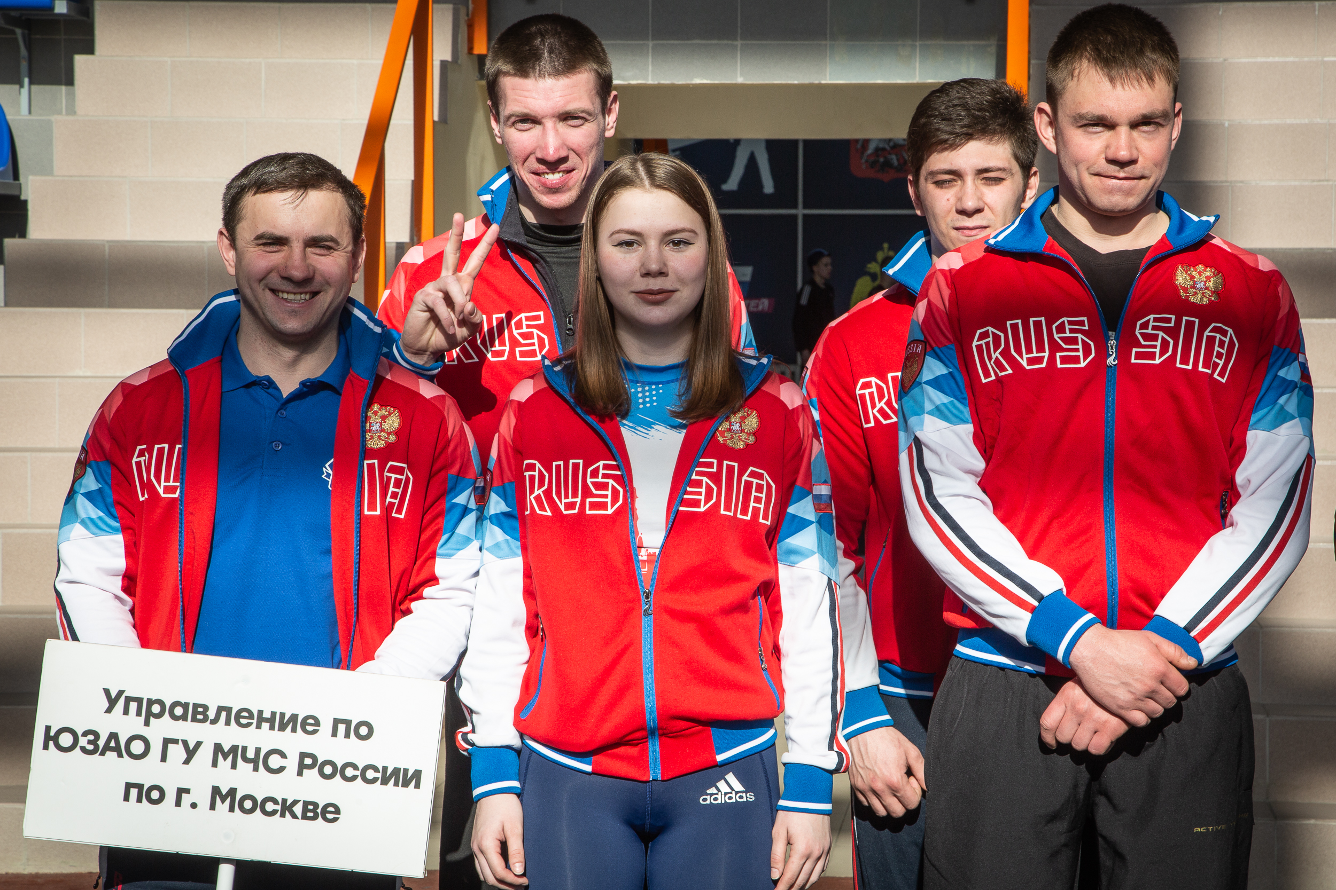
На базе учебно-тренировочного полигона в Апаринках прошел Кубок Москвы по пожарно-прикладному спорту. В программе соревнований комплекс приёмов, применяемых в практике тушения пожаров, как в индивидуальном, так и в групповом зачёте. Около 200 спортсменов боролись за победу в следующих дисциплинах: «штурмовая лестница», «полоса препятствий», «пожарная эстафета» и «боевое развертывание».
Современные условия службы, сложная оперативная обстановка требуют от сотрудников МЧС высокой боевой готовности, физического совершенства и выносливости. Поэтому в Главном управлении МЧС России по г. Москве физической и профессиональной подготовке пожарных уделяется особое внимание.
«Пожарно-прикладной спорт – неотъемлемая часть подготовки пожарных. Сила, ловкость, быстрота, выносливость – все это присуще пожарным. Желаю всем успешного выступления, удачи и высоких результатов!», – обратился к участникам соревнований заместитель начальника Главного управления МЧС России по г. Москве (по Государственной противопожарной службе) Юрий Ткаченко.
Так, одна из наиболее зрелищных дисциплин этого вида спорта - подъем по штурмовой лестнице на этажи учебной башни. Спортсмену необходимо с лестницей в руках добежать до учебной башни и подняться по ее фасаду в окно четвертого этажа. В этом виде соревнований решающими могут стать сотые доли секунды. Каждый этап соревнований требовал от участников продемонстрировать свою выносливость, ловкость, силу и быстроту.
По итогам соревнований места распределились следующим образом (общекомандный зачет):

1 место – Управление по ЮЗАО ГУ МЧС России по г. Москве;

2 место – Управление по СВАО ГУ МЧС России по г. Москве;

3 место – Управление по СЗАО ГУ МЧС России по г. Москве.

